抢答模块：
- 实验仪器与内容：
实验仪器：
1.74LS175：
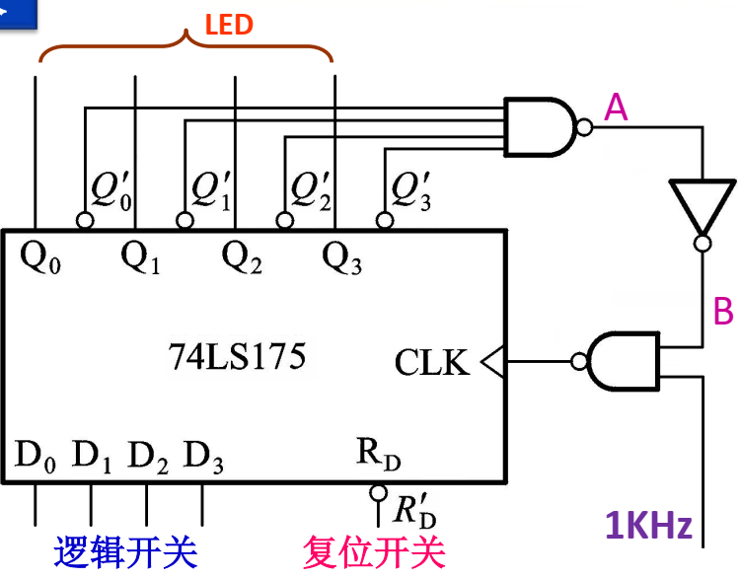
其中：D₀，D₁，D₂，D₃为逻辑开关;Q₀,Q₁,Q₂,Q₃接LED;R_{D}为复位开关。
2.数码管：
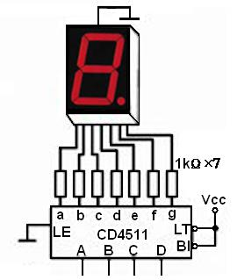 其中：A对应1，B对应2，C对应4，D对应8.
3.或门：
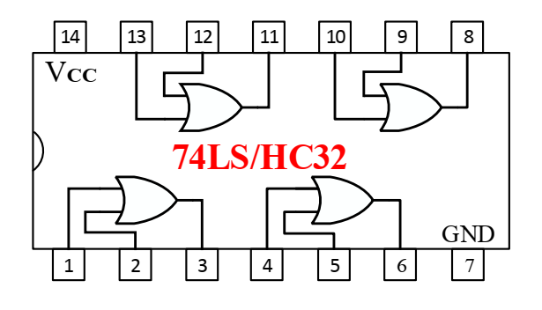
实验内容：
抢答开始前，由主持人按下R_{D}复位开关， 74LS175的Q₀-Q₃的输出为0。 当抢答开始后，反应最快的参赛者按下开关，对应的LED点亮（实现在1个数码管上显示抢答成功的组号“1”“2”“3”“4”），同时，切断了74LS175的时钟信号，电路不再接受其他参赛者的抢答。（1KHz接实验箱或信号源上的连续脉冲源）。
- 实验设计：
根据实验内容得到真值表：
Q₀ | Q₁ | Q₂ | Q₃ | A | B | C
1 | 0 | 0 | 0 | 1 | 0 | 0
0 | 1 | 0 | 0 | 0 | 1 | 0
0 | 0 | 1 | 0 | 1 | 1 | 0
0 | 0 | 0 | 1 | 0 | 0 | 1
得到A=Q0+Q2; B=Q1+Q2; C=Q3;

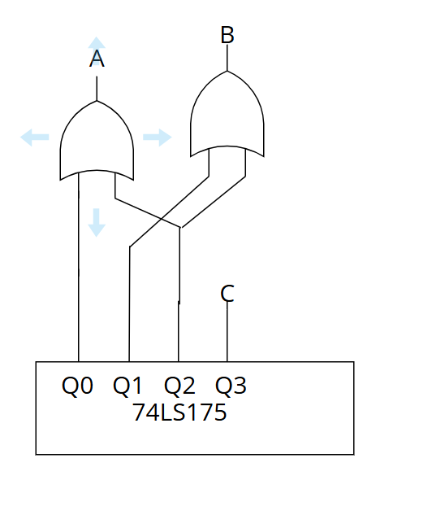
倒计时模块：
1.实验仪器与内容：
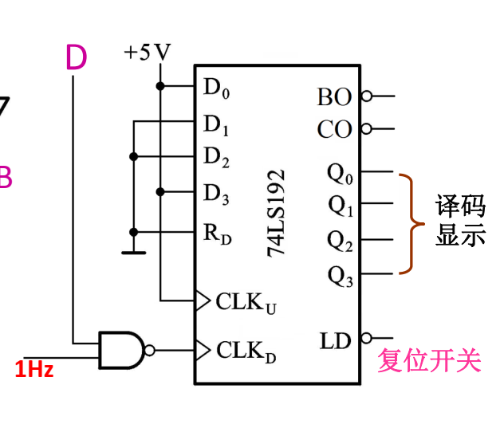
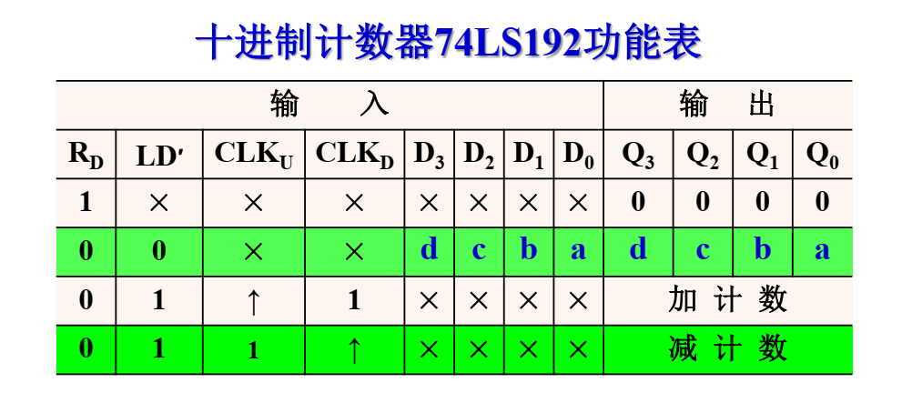
根据R_{D}=0；CLK_{u}=1；可知此计数器当LD=0在上升沿减计数；
